Трудовое лето в г. Челябинске

Ребята из «Социально - реабилитационного центра для несовершеннолетних» Курчатовского района г. Челябинска, в очередной раз открыли «Трудовое лето». Каждый воспитанник будет принимать участие в благоустройстве родного города в составе трудового отряда Администрации города Челябинска.

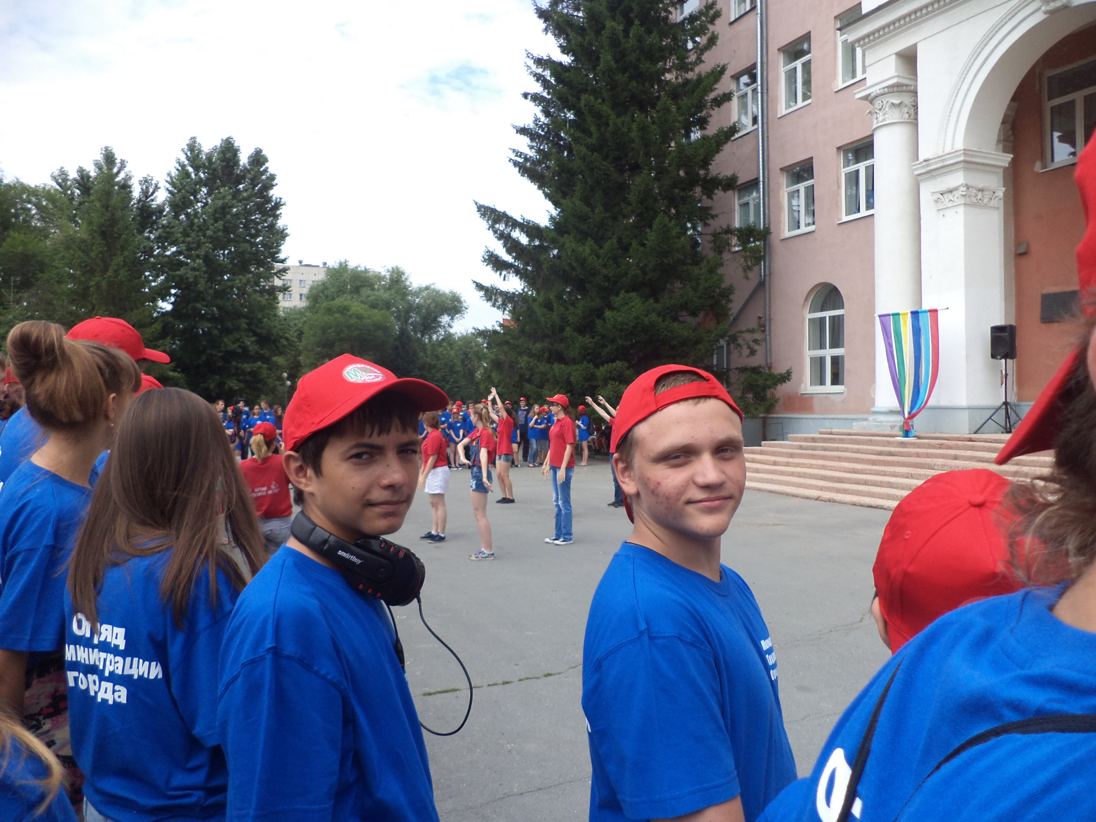
Они не только будут трудиться на благо города, но и принимать активное участие в различных мероприятиях: викторинах, конкурсах, соревнованиях, посещать культурный центр города.
Трудовой отряд учреждения «Темп» начал свою работу под девизом «Быстрее, выше, сильнее», ориентируясь на здоровый образ жизни и хорошее настроение.
